Wie lernen Computer?
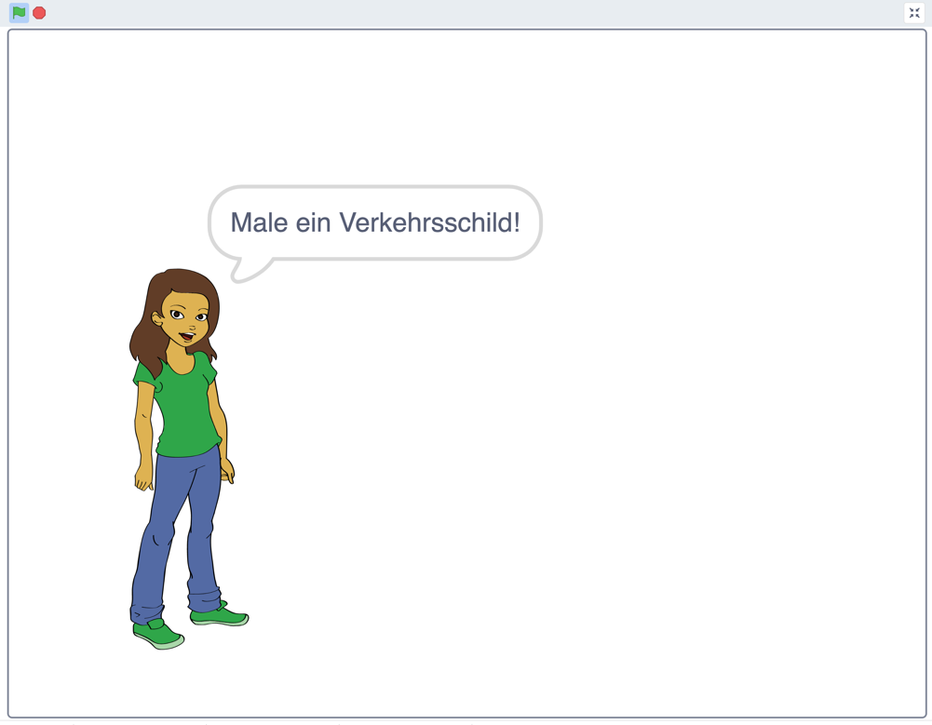

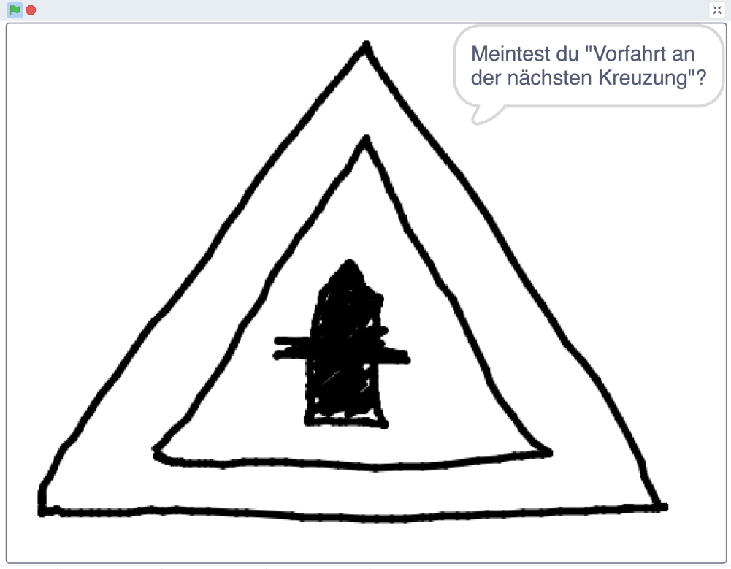

Abb. 1: Bildschirmausschnitte, Peter Rogoll, CC-BY-SA 4.0, Screenshot aus https://scratch.mit.edu Scratch

Inhaltsverzeichnis
A Überblick 3
B LernAufgabe 4
C Bezug zum Rahmenlehrplan 12
D Anhang 15

A Überblick

Unterrichtsfach | Sachunterricht
Jahrgangsstufe/n | 4
Niveaustufe/n | A, B, C
Zeitrahmen | 4 Unterrichtsstunden
Thema | Wie lernen Computer (Verkehrszeichen)?

Themenfeld(er) | Rad „Was ist im Straßenverkehr zu beachten?“

Kontext | Mit dem Fahrrad unterwegs (Verkehrszeichen)
Schlagwörter | Sachunterricht, Programmierung, Scratch, Maschinelles Lernen, Grundschule

Zusammenfassung | Die Schülerinnen und Schüler trainieren auf „machinelearningforkids.uk“ ein KI-System mit Hilfe selbst gezeichneter Verkehrszeichen. Dazu wählen sie mindestens zwei unterschiedliche Verkehrszeichen als Klassen (Labels) aus. Dann zeichnen sie am Computer zu jeder Klasse verschiedene Varianten der beiden Verkehrszeichen. Aus diesen grafischen Mustern entwickelt der Computer durch Training ein eigenes Modell. In Scratch können die Kinder anschließend ein einfaches Zeichenprogramm programmieren, das dann auf das Modell zugreifen kann. Dieses Scratch-Programm kann (mit Hilfe von KI) anschließend die Bedeutung der erstellten Zeichnungen nennen.

B Lernaufgabe

Können Maschinen lernen?

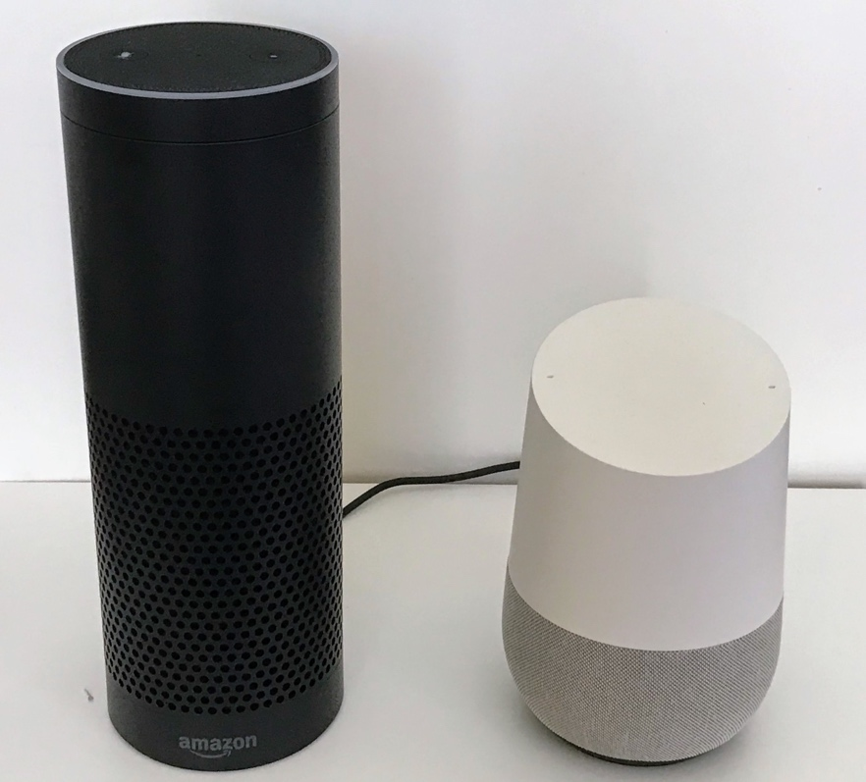
Hast du schon einmal ...
... im Internet nach einer Information gesucht?

... mit deinem Handy oder einem Lautsprecher gesprochen?

... ein Handy mit dem Gesicht entsperrt?
Abb. 2: Smart-Speaker, Amazon Echo Plus und Google Home,
amazon echo plus(左) Google home(右) Mttomoki, CC-BY-SA 4.0, WikiMedia

Dann hattest Du mit Computern zu tun, die etwas gelernt haben. Sie sind von Menschen so trainiert worden, dass sie erstaunliche Dinge für uns erledigen können. Es gibt mittlerweile Computer, die sich sogar selbst trainieren können.
Zwischen dem menschlichen Lernen und dem Lernen von Computern (Maschinen) gibt es Gemeinsamkeiten. Computerfachleute haben sich nämlich einiges beim menschlichen Gehirn abgeschaut:

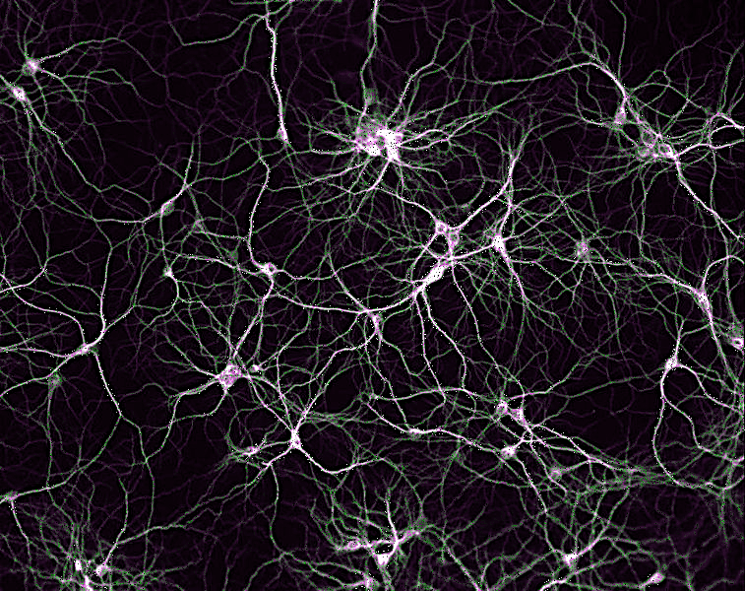
schwächere Verbindung
stärkere Verbindung
Abb. 3: Menschliche Nervenzellen unter dem Mikroskop, CC-BY-SA 4.0, réseau de neurones humains, Else If Then
Farben verändert durch P. Rogoll, iMINT-Akademie, 2023

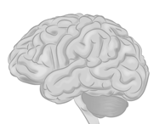  Menschliches Lernen  Abb. 4: Menschliches Gehirn, An illustration of the human brain  seen from the side,, Injurymap, CC-BY-SA 4.0, WikiMedia | Maschinelles Lernen  Abb. 5: Laptop, Laptop (open), DataBase,  (DBCLS), CC-BY-SA 4.0, WikiMedia
Im Gehirn gibt es etwa 86 Milliarden Nervenzellen. Zwischen diesen Zellen gibt es Verbindungen. So können die Zellen Nachrichten zueinander senden.  Unter dem Mikroskop sieht es aus wie ein riesiges Netz aus „Knoten“ und Verbindungen.  Die Verbindungen zwischen den Nervenzellen sind unterschiedlich stark. Wenn wir etwas lernen, dann verändern sich die Verbindungen zwischen unseren Nervenzellen.  Wichtige Verbindungen werden dabei stärker. | Computerfachleute haben solche Netze in Computerprogrammen nachgebaut. Diese Netze bestehen aus künstlichen Nervenzellen.  In diesen Programmen gibt es auch Knoten und Verbindungen.  Der Trick ist der Gleiche:  Die Verbindungen sind unterschiedlich stark.

Wie lernen wir?
Nervenzellen können Nachrichten an andere Nervenzellen senden. Wenn bei einer Nervenzelle ein besonders starkes Signal ankommt, dann sendet sie selbst ein Signal an andere weiter, usw. Man sagt, die Nervenzelle feuert. Schließlich gelangt das Signal auf einem komplizierten Weg zu einer anderen Nervenzelle, die dann etwas in unserem Körper auslöst. Zum Beispiel wird ein Muskel bewegt, der auf die Fahrrad-Bremse drückt. Das funktioniert nur, wenn einige Nervenzellen Signale weitergeben und andere nicht.
Bevor wir eine neue Aufgabe erledigen können, senden alle Nervenzellen wie zufällig ihre Signale an andere. Deshalb müssen wir unser Gehirn trainieren, um neue Aufgaben zu erledigen.
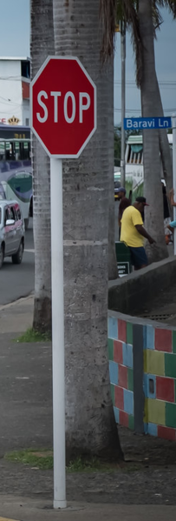
Wenn uns etwas gelingt, dann war auch der Weg der Signale durch das Gehirn ein gelungener Weg.
Dann werden alle Verbindungen auf diesem Weg verstärkt. Und beim nächsten Mal gelingt uns eine neue Aufgabe besser.

Abb. 6: Stoppschild, RG-5 sign, Akele201,
CC-BY-SA 4.0, WikiMedia
Abb. 7: Bremsendes Fahrrad, Photo of a cyclist pressing the brakes on his bike
while cycling on the road, Alextredz,,CC-BY-SA 4.0, WikiMedia
Wie lernen Computer?
Fachleute schreiben dafür spezielle Computerprogramme. Sie entscheiden nur, was die Programme erledigen sollen: z. B. soll ein Auto bremsen, wenn jemand ein wichtiges Verkehrsschild übersehen hat. Sie legen also fest, was richtig und was verkehrt ist. Die Programme verändern sich dann selbstständig so lange, bis das Auto sich richtig verhält. Dabei verändern die Computer die Verbindungen zwischen den Knoten.

Wie lernst du? Wie lernen Computer (Maschinen)?
Kreuze an: Was hilft dir beim Lernen? Was hilft dem Computer?
 | hilft mir beim Lernen | hilft der Maschine (dem Computer)
gute Stimmung
alles abschreiben
gute Ernährung
genug Schlaf und Pausen
Belohnung für Erfolge
regelmäßig üben (z.B. abends nach dem Abendbrot)
Erklärung durch eine Person
Einen Lernplan erstellen (Wann möchte ich lernen?)
immer zu einer bestimmten Zeit lernen
auf Abwechslung achten (erst etwas Mathe, dann wieder Deutsch, usw.)
Sehr viele Inhalte auf einmal lernen
Du kannst am Ende dieser Tabelle noch etwas hinzufügen.
[Q1]
LÖSUNG:
Wie lernst du? Wie lernen Computer (Maschinen)?
gute Stimmung | Maschinen benötigen keine schöne und ruhige Atmosphäre beim Arbeiten.  Es ist auch nicht wichtig, ob andere freundlich zu ihnen sind.
alles abschreiben | Auch Maschinen benötigen viele Informationen, je mehr, desto besser.
gute Ernährung | Auch Maschinen brauchen Energie, in Form von Strom.
genug Schlaf und Lernpausen | Maschinen benötigen keine Pausen und keinen Schlaf.
Belohnung für Erfolge | Maschinen benötigen keine Belohnung, aber sie müssen wissen, ob sie eine Aufgabe richtig erledigt haben.
regelmäßig üben (z.B. abends nach dem Abendbrot) | Das ist für Maschinen nicht wichtig. Aber auch Maschinen hilft es, wenn sie die selbe Informationen mehrfach lernen.
auf Abwechslung achten (erst etwas Mathe, dann draußen spielen dann wieder Deutsch, usw.) | Das ist für Maschinen nicht wichtig. Sie kennen keine Langeweile und keine Erschöpfung.
Sehr viele Inhalte auf einmal lernen | Maschinen können das, wir nicht so gut!
Erklärung durch Person | Das ist ein bisschen ähnlich:  Wir müssen verstehen, was wir lernen sollen.  Maschinen müssen von Menschen trainiert werden!
Einen Lernplan erstellen (Wann möchte ich lernen?) | Menschen kann das helfen.  Maschinen können durchgehend arbeiten.
immer zu einer bestimmten Zeit lernen | Uns kann das helfen.  Maschinen können durchgehend arbeiten.
Sehr viele Inhalte auf einmal lernen | Das können Maschinen besser als wir.
[Q1]

Nun trainierst du einen Computer!
Auf dieser Seite hat eine Lehrkraft einen Account für dich eingerichtet:
https://machinelearningforkids.co.uk/?lang=de#!/login
- Melde dich mit deinem Benutzernamen und dem Passwort an!
- Klicke auf „Zu deinen Projekten“!
- Wähle das Projekt „Verkehrsschilder“ aus! (Das hat deine Lehrkraft schon für dich vorbereitet.)
- Klicke auf „Trainieren“!
- Klicke bei einem der Felder (Klassen) auf „Zeichnen“:
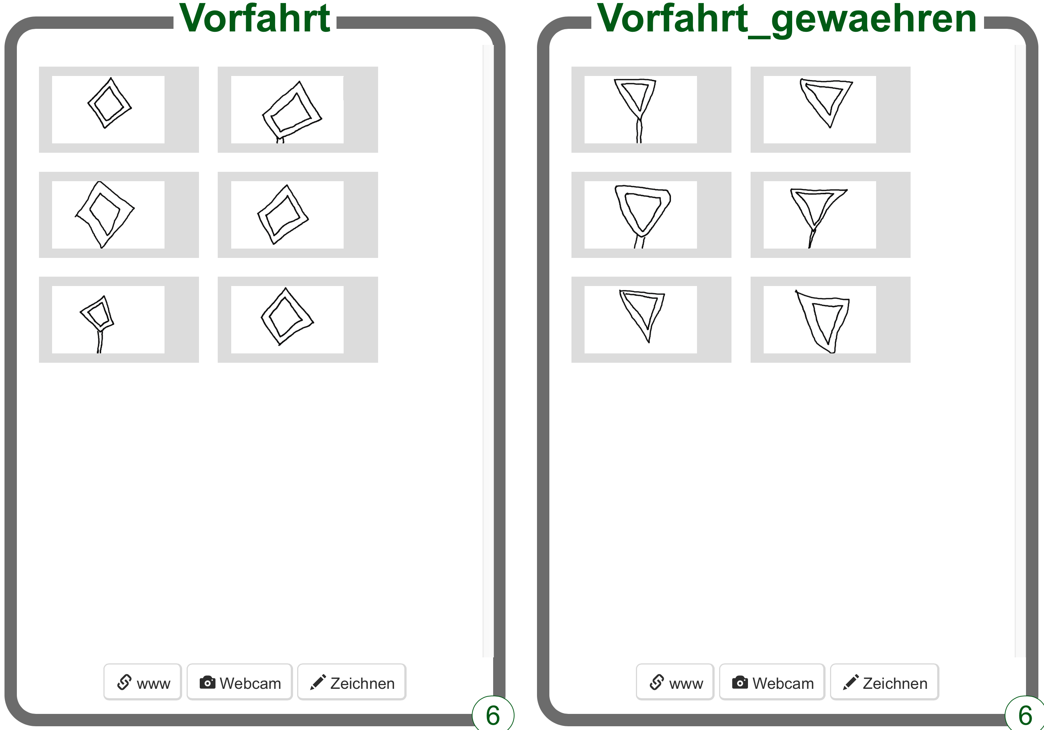
Abb. 8: Bildschirmausschnitte aus Machine Learning for Kids, Peter Rogoll, CC-BY-SA 4.0, https://machinelearningforkids.co.uk

- Zeichne ein weiteres Verkehrsschild und drücke auf „Hinzufügen“.
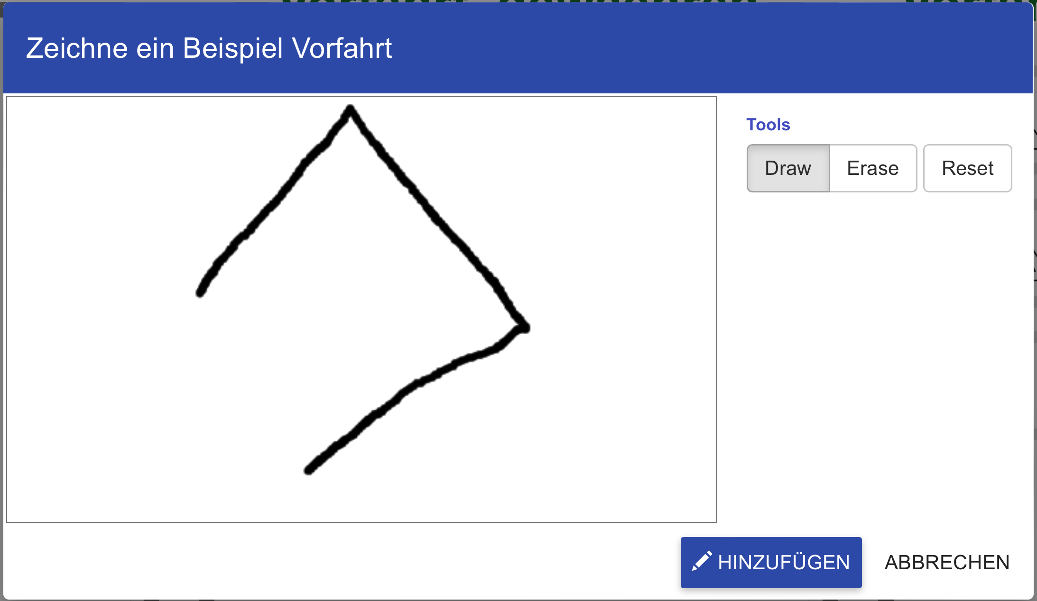
Abb. 9: Bildschirmausschnitte aus Machine Learning for Kids, Peter Rogoll, Lizenz CC-BY-SA 4.0, https://machinelearningforkids.co.uk

- Klicke auf „Zurück zum Projekt“ und dann auf „Lernen und Testen“
- Klicke auf „Teste eine neues maschinelles Lernmodell“
- Klicke auf „Test durch Zeichnen“
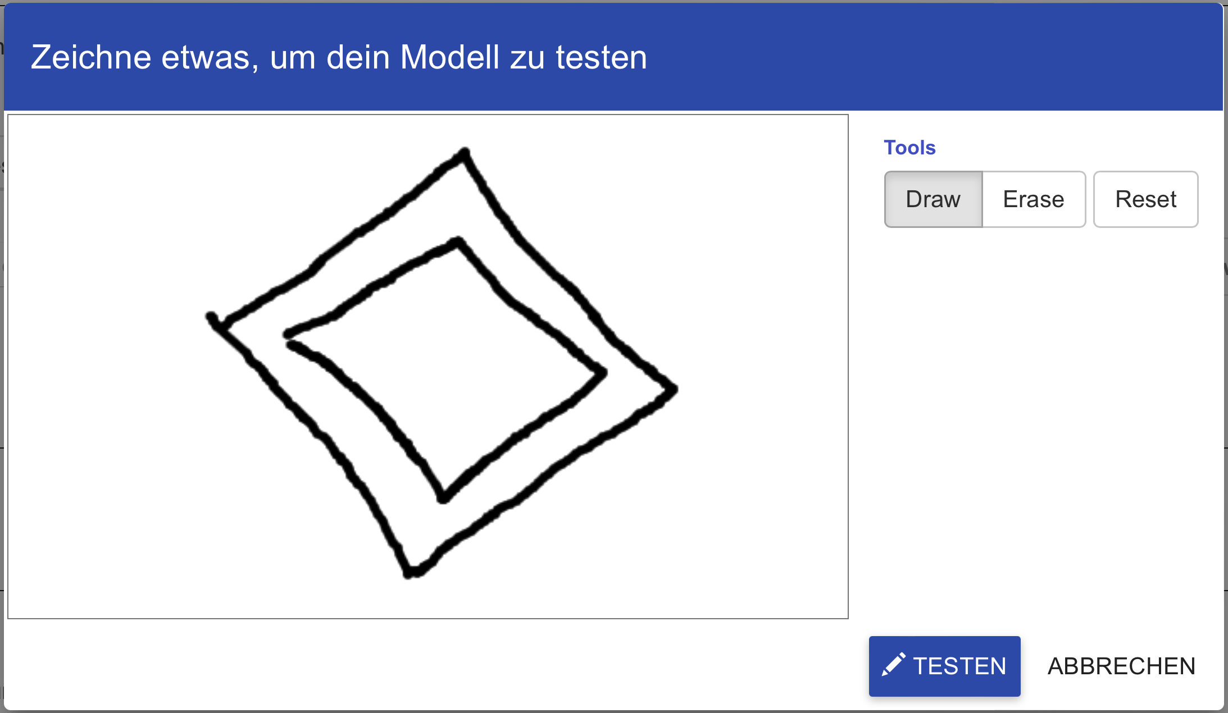
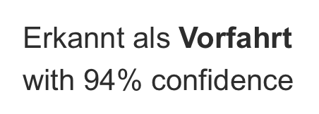
Abb. 10 : Bildschirmausschnitte aus Machine Learning for Kids, Peter Rogoll, Lizenz CC-BY-SA 4.0, https://machinelearningforkids.co.uk

Danach schreibt das Programm, welches Verkehrsschild es erkannt hat:
Außerdem schreibt es, wie sicher es sich dabei ist:
0% beduetet: sehr, sehr unsicher
100% bedeutet: sehr, sehr sicher

- Klicke auf „Zurück zum Projekt“ und dann auf „Machen“
- Wähle „Scratch 3“ und danach „In Scratch öffnen“

Programmiere das Programm in Scratch!

- Die Figur, die mit dem Spieler spricht
Als erstes benötigst du eine Figur, die du programmieren kannst, z. B. „Abby2“

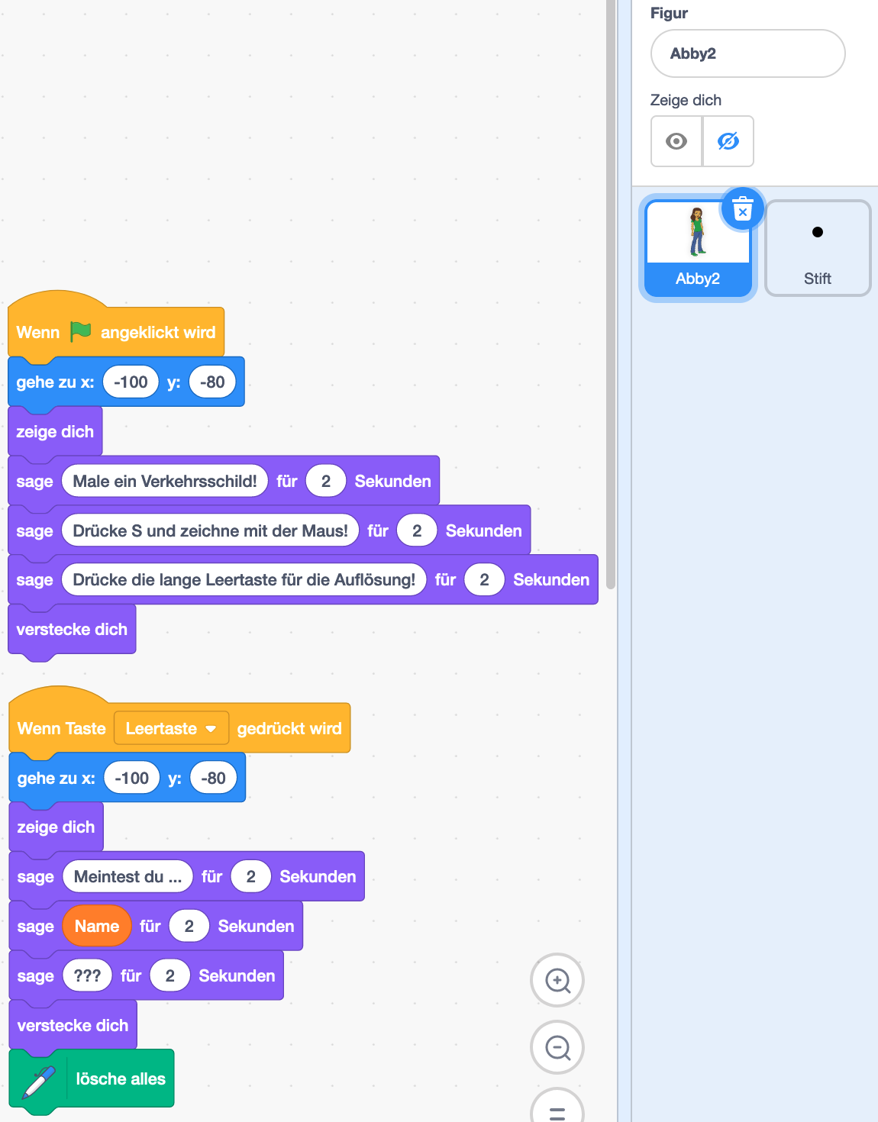
An diese Stelle ziehst du den Namen für das Verkehrsschild, den sich der Computer gemerkt hat.

Wenn du die Leertaste drückst, soll sich Abby zeigen und die Lösung nennen.

Diese Spielanleitung startet, wenn du die grüne Fahne anklickst.
Abb. 11: Bildschirmausschnitte, Peter Rogoll, CC-BY-SA 4.0, Screenshot aus https://scratch.mit.edu Scratch

2. Der Punkt zum Zeichnen
Als erstes benötigst du eine Figur, die beim Zeichnen erscheint. Male einfach einen Punkt!

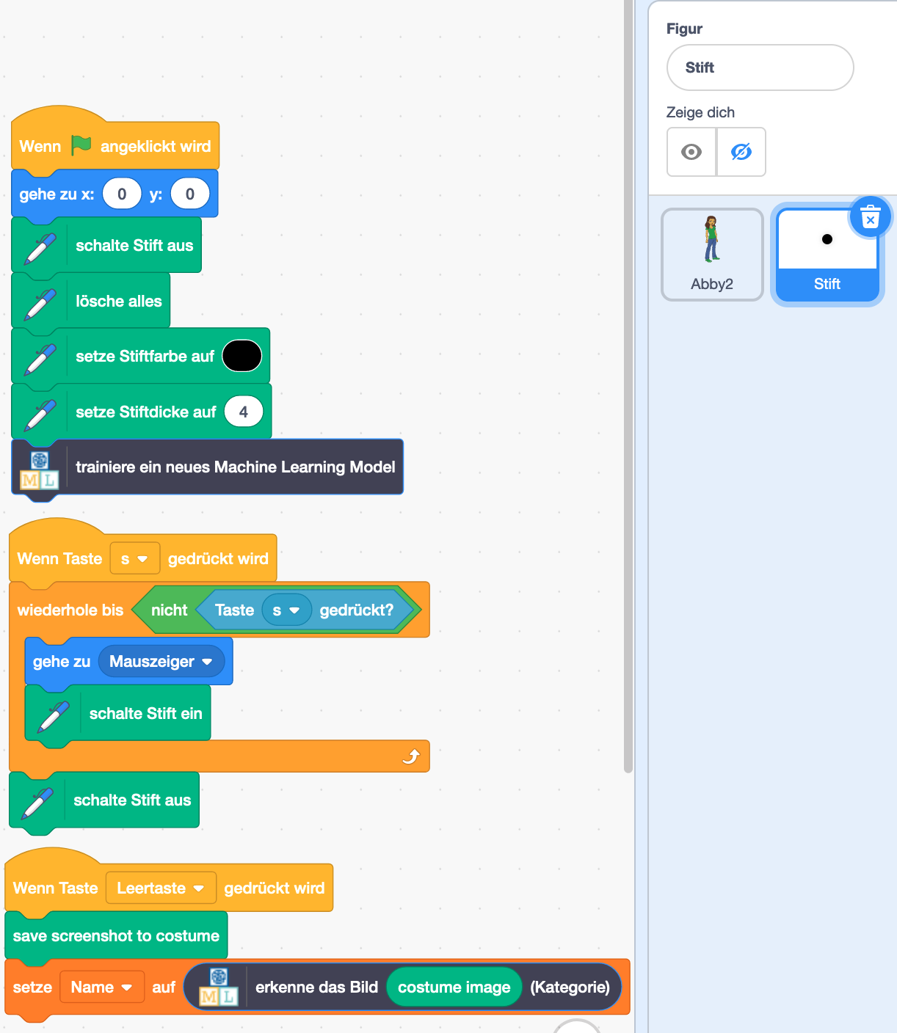
Dieses Foto muss erst von einem Computer erkannt werden. Dann merkt sich das Programm den Namen.
Wenn die Leertaste gedrückt wird, soll ein Foto vom Bildschirm (Screenshot) erzeugt werden.
Wenn die Taste „s“ (schwarzer Stift) gedrückt wird, verfolgt der schwarze Punkt den Mauszeiger und der Stift wird eingeschaltet.
Dieser Block sorgt dafür, dass ein Computer so trainiert, dass er die Schilder unterscheiden kann.
Wenn du die grüne Fahne anklickst, muss alles für das Zeichnen vorbereitet werden: Wo ist der Punkt? Welche Farbe hat er? ...
Abb. 12: Bildschirmausschnitte aus Peter Rogoll, CC-BY-SA 4.0, Screenshot aus https://scratch.mit.edu Scratch
C Bezug zum Rahmenlehrplan
Diese Lernaufgabe ist folgenden sachunterrichtlichen Perspektiven zuzuordnen:
Naturwissenschaftliche und technischen Perspektive
„Die naturwissenschaftliche Perspektive des Sachunterrichts eröffnet eine neue Sichtweise auf ... Phänomene: Alltäglich Erscheinendes wird hinterfragt, Komplexes reduziert.“
Der Rahmenlehrplan weist darauf hin, dass Kinder technische Geräte oft nur als „Blackboxes“ nutzen und fordert, dass sie Technik nicht nur nutzen, sondern auch mit ihr experimentieren sollen. Daneben sollen technische Gegenstände nacherfunden und konstruiert werden. Bei der Mediennutzung soll auch das Programmieren berücksichtigt werden (Teil C, Sachunterricht, S. 24-26).

Themenfeld | Themen | Inhalte | Unterrichtsanregungen des RLPs
3.2 Kind | Womit kennen wir uns aus? | - Straßenverkehr  ...  - Computer und Internet | Recherchen durchführen: Wie  funktionieren Computer? (Handy, Roboter u. a.)
3.4 Rad | Was ist im  Straßenverkehr  zu beachten?  (Mit dem Fahrrad  unterwegs) | - auf der Straße (der richtige Weg,  Verkehrszeichen, Fairness)  - Vorfahrtsregeln

Die Schülerinnen und Schüler können
2.1 Erkennen | - Fragen zu einem Phänomen/Thema stellen  - sich an der Planung und Ausführung von Arbeits- und Lernschritten beteiligen  - einen Sachverhalt auf Grundlage einer Fragestellung untersuchen ... Beobachtungen durchführen ...  - ein Vorhaben ... nach Vorgaben planen und ... durchführen  - ein Phänomen ... im Hinblick auf eine Fragestellung untersuchen  - Dinge oder Informationen nach Kriterien vergleichen. | A  A  B  C  C  B/C
2.4 Handeln | - Eine Aufgabe auswählen und ausführen  - Lern- und Arbeitsergebnisse selbst kontrollieren  - Materialien, Instrumente, Geräte, Apparate und Medien aufgabenbezogen nutzen ... | A  B  B
Bezüge zum Basiscurriculum Sprachbildung
Standards des BC Sprachbildung | Die Schülerinnen und Schüler können…
1.3.2
Rezeption/ Leseverstehen
Texte verstehen und nutzen | - Aus Texten gezielt Informationen ermitteln  - Informationen aus Texten zweckgerichtet nutzen
Lesetechniken und Lesestrategien anwenden | Lesetechniken ... entsprechend der Leseabsicht anwenden
Bezüge zum Basiscurriculum Medienbildung
Standards des  BC Medienbildung | Die Schülerinnen und Schüler können …
Produzieren | - Medientechnik einschließlich Hard- und Software nach Vorgaben einsetzen.  - Medientechnik einschließlich Hard- und Software unter Verwendung von Anleitungstexten oder Tutorials handhaben.
Bezüge zu übergreifenden Themen
Gleichstellung und Gleichberechtigung der Geschlechter

Inklusive Aspekte der Lernaufgabe
 | Standards der iMINT-Akademie
Zugänge | Computergestütztes Arbeiten
Sprache | Möglichst einfache Satzstrukturen
Aufgabenstellungen | Verschiedene Differenzierungsansätze
Methoden | Mit integrierter Rückmeldung durch Computereinsatz
Experimente | Partnerarbeit
IT | Online-Programmierplattform für Kinder

D Anhang

Didaktische Hinweise
Verkehrszeichen, insbesondere Zeichen, die die Vorfahrt regeln, haben eine hohe Alltagsrelevanz. Sie spielen bei der theoretischen und praktischen Radfahrprüfung eine zentrale Rolle. Insofern kann der Auftrag, ein spielerisches Lernprogramm zu entwerfen, motivierend sein. Gesellschaftsspiele, bei denen gezeichnet und geraten wird, sind den Kindern bekannt. Gleichzeitig treten bei einigen Kindern Unsicherheiten auf, wenn sie mit komplexen Zeichen-/Malaufgaben konfrontiert werden. Die einfache geometrische Struktur der ausgewählten Verkehrszeichen wirkt hier entlastend.
Durch die Verbreitung von Smartphones und Smart-Speakern, aber auch vieler weiterer digitaler Innovationen werden die Kinder zunehmend mit Künstlicher Intelligenz/maschinellem Lernen konfrontiert. Diese Technik erkennt Sprache, Handschriften und mit Hilfe der Kamera auch Gesichter. Einige Kinder erproben bewusst die Möglichkeiten und Grenzen dieser Geräte, andere gehen selbstverständlich damit um. Die Systeme werden z.T. mit einem Namen angesprochen und aktiviert. Dies führt dazu, dass Kinder ihnen eher menschliche Eigenschaften, zuweilen auch unterschiedliche Grade von Intelligenz zuschreiben. Insofern ist es hilfreich, wenn Kinder mit Hilfe eigener Programmieraufgaben nachvollziehen können, dass es sich bei diesen „Black-Boxes“ letztlich um von Menschen programmierte (lernende) Maschinen handelt.
Das Arbeitsblatt auf S. 7 kann eingesetzt werden, um Kinder zunächst über grundsätzliche Unterschiede/Gemeinsamkeiten zwischen lernenden Personen und Computern nachdenken zu lassen.
Damit die Kinder ein funktionstüchtiges Zeichenprogramm programmieren können, wäre es wünschenswert, wenn auf den folgenden zwei Plattformen gearbeitet wird:
- https://machinelearningforkids.co.uk
- https://scratch.mit.edu
„machinelearningforkids“ stellt die Machine-Learning-Plattform für diese Lernaufgabe zur Verfügung. Ohne diese Plattform ist die Durchführung dieser Lernaufgabe nicht möglich. Im Vorhinein müssen Accounts für die Kindern eingerichtet werden. Hier ist es ratsam, für jeweils zwei Kinder gemeinsam einen Account zu erstellen. Die Arbeit auf „machinelearningforkids“ erfordert von den Kindern nur eine kurze Phase der Einarbeitung.
Wichtig: Es ist möglich die Lernaufgabe nur mit „machinelearningforkids“ durchzuführen. Die Arbeit mit Scratch kann bei knappen zeitlichen Ressourcen entfallen.
Alternative: Teachable Machine (https://teachablemachine.withgoogle.com)
Auch auf dieser Plattform könnte im 4. Schuljahr gearbeitet werden. Das System arbeitet aber nur mit Audios oder Kamera-Bildern. Es müssten letztlich gezeichnete Verkehrszeichen vor die Front-Kamera eines Laptops bzw. eines Tablets gehalten werden. Dabei geraten Kinder leicht ins Bild, so dass zumindest die Zustimmung der Eltern eingeholt werden müsste.

Zu Scratch: Scratch ist zur Zeit die verbreitetste grafische Programmiersprache. Sie benötigt kaum Einarbeitung. Dennoch ist sie in ihren Möglichkeiten so vielseitig, dass bei der Programmierung Unsicherheiten auftreten können. Für den Einstieg eigenen sich u.a. folgende Seiten:
https://tueftelakademie.de/programmieren-lernen/scratch/
https://unterrichten.zum.de/wiki/Scratch
Scratch bietet den Kindern eine attraktive Programm-Oberfläche, auf der sie nach eigenen Vorstellungen programmieren können. Es kann eine Verbindung zu „machinelearningforkids“ hergestellt werden.
Die Voraussetzungen für die Programmierung sind bei dieser Aufgabe auf ein geringes Maß reduziert, um die benötigte Zeit in einem überschaubaren Rahmen zu halten. Auch aus diesem Grund findet bei dieser Aufgabe vor allem nachvollziehendes Programmieren mit dem Scratch-Editor statt.
Wichtig: Die Zeichnungen der Verkehrszeichen und das Computermodell, dass die Bilderkennung ermöglicht, werden über den machinelearningforkids-Zugang gespeichert.
Die Programmierung in Scratch kann in diesem Fall nur auf dem einzelnen Gerät oder auf dem Schulserver gespeichert werden. Als Vereinfachung oder als Differenzierung ist es möglich, eine Grundversion des Programms zu erstellen und diese Datei den Kindern zur Verfügung zu stellen.

Zur Differenzierung sind viele einfache und komplexere Erweiterungen der Programmierung möglich:
- Es kann ein anderer Charakter/Figur gewählt werden.
- Ein Bühnenbild, z.B. mit Verkehrscharakter kann selbst gezeichnet oder ausgewählt werden.
- Es können Klänge zum Einsatz kommen
- Es können mehrere Ereignis-Blöcke für die Wahl der Stiftfarbe programmiert werden, so dass die gezeichneten Verkehrszeichen in den originalen Farben gezeichnet werden können.
Auf den folgenden beiden Seiten ist in sehr vereinfachter Weise dargestellt, wie ein Computer mit einem einfachen Modell (künstliches neuronales Netz) Verkehrszeichen unterscheiden kann. Diese Darstellungen können ggf. für besonders interessierte Kinder genutzt werden.
So arbeiten Computer mit den Bildern
- Vereinfachen der Bilder:

0 0 0 0 0 0 0 0 0  0 0 0 0 1 0 0 0 0  0 0 0 1 0 1 0 0 0  0 0 1 0 0 0 1 0 0  0 1 0 0 0 0 0 1 0  0 0 1 0 0 0 1 0 0  0 0 0 1 0 1 0 0 0  0 0 0 0 1 0 0 0 0  0 0 0 0 0 0 0 0 0 | 0 1 0  1 0 1  0 1 0  - Reihe  - Reihe  - Reihe  Aus jedem 9-er-Feld  Wird ein einzelnes Feld!  Die höchste Zahl im 9-er-Feld  entscheidet, ob eine 1 oder eine 0 eingetragen wird.
„Vorfahrt“ | „Vorfahrt“ verkleinert
0 0 0 0 0 0 0 0 0  0 1 1 1 1 1 1 1 0  0 1 0 0 0 0 0 1 0  0 0 1 0 0 0 1 0 0  0 0 0 1 0 1 0 0 0  0 0 0 0 1 0 0 0 0  0 0 0 0 0 0 0 0 0  0 0 0 0 0 0 0 0 0  0 0 0 0 0 0 0 0 0 | 1 1 1  1 1 1  0 0 0
„Vorfahrt gewähren“ | „Vorfahrt gewähren“ verkleinert
Abb. 13: Vereinfachung eines Bildes, Peter Rogoll, CC BY-SA 4.0

- Das verkleinerte Bild wird zu einer Zahlenreihe.
- Ein künstliches Computernetz entscheidet, was das Zeichen bedeutet.
- Reihe

= Vorfahrt gewähren
B
A
c
b
a

= Vorfahrt
2. Reihe

Wenn drei auf einen Knoten treffen, wird das Signal weitergegeben:
a und b geben das Signal an A weiter!

3. Reihe

- Reihe

= Vorfahrt
B
A
c
b
a

2. Reihe

= Vorfahrt gewähren
3. Reihe

Wenn nur ein oder zwei auf einen Knoten treffen, wird das Signal nicht weitergegeben!
Nur c gibt das Signal an B weiter!

Abb. 14: Künstliches Netz, Peter Rogoll, CC BY-SA4.0
Wichtig: Diese Netze funktionieren nur, wenn es starke und schwache Verbindungen gibt (dicke und dünne Linien).

Material für den Einsatz dieser Lernaufgabe
Anzahl | Name des Materials
1 | Laptop oder Tablet für jeweils 2 Kinder
Quellen
Quelle | Seite
[Q1] | 7 | Arbeitblatt in Anlehnung an ...  Dr. Julia Kleeberger, Natalia Prost, Helena Sternkopf: Machine Learning. Intelligente Maschinen. (Hrgs.): Freiwillige Selbstkontrolle Multimedia-Diensteanbieter e.V./Google Germany GmbH, 1. Aufl., S. 104  Lizenz CC-BY-SA 4.0,

Bildnachweis
Abbildung | Seite | Bildquelle
Abb. 1: Bildschirmausschnitte aus Scratch | 1 | Bildschirmausschnitte, Peter Rogoll, CC-BY-SA 4.0,  Screenshot aus https://scratch.mit.edu  [17.05.2023]
Abb. 2: Smart-Speaker, Amazon Echo Plus und Google Home | 4 | amazon echo plus(左)、Google home(右), Mttomoki, CC-BY-SA 4.0, WikiMedia  [28.04.2023]
Abb. 3: Menschliche Nervenzellen unter dem Mikroskop | 4 | réseau de neurones humains, Else If Then,  CC-BY-SA 4.0, WikiMedia,  Farben verändert durch Peter Rogoll,  [28.04.2023]
Abb. 4: Menschliches Gehirn | 5 | An illustration of the human brain seen from the side, Injurymap, CC-BY-SA 4.0, WikiMedia,  Farben verändert durch Peter Rogoll  [28.04.2023]
Abb. 5: Laptop | 5 | Laptop (open), DataBase Center for Life Science (DBCLS), CC-BY-SA 4.0, WikiMedia  [28.04.2023]

Abb. 6: Stoppschild | 6 | RG-5 sign, Akele201, CC-BY-SA 4.0, WikiMedia  [28.04.2023]
Abb. 7: Bremsendes Fahrrad | 6 | Photo of a cyclist pressing the brakes on his bike while cycling on the road, Alextredz, CC-BY-SA 4.0, WikiMedia  [28.04.2023]
Abb. 8: Bildschirmausschnitte aus Machine Learning for Kids | 9 | Bildschirmausschnitte, Peter Rogoll, CC-BY-SA 4.0,  https://machinelearningforkids.co.uk  [17.05.2023]
Abb. 9 und 10: Bildschirmausschnitte aus Machine Learning for Kids | 10 | Bildschirmausschnitte, Peter Rogoll, CC-BY-SA 4.0,  https://machinelearningforkids.co.uk  [17.05.2023]
Abb. 11: Bildschirmausschnitte aus Scratch | 11 | Bildschirmausschnitte, Peter Rogoll, CC-BY-SA 4.0,  Screenshot aus https://scratch.mit.edu  [17.05.2023]
Abb. 12: Bildschirmausschnitte aus Scratch | 11 | Bildschirmausschnitte, Peter Rogoll, CC-BY-SA 4.0,  Screenshot aus https://scratch.mit.edu  [17.05.2023]
Abb. 13: Vereinfachung eines Bildes | 17 | Vereinfachung eines Bildes, Peter Rogoll,  CC-BY-SA 4.0,  [17.05.2023]
Abb. 14: Künstliches Netz | 18 | Neuronales Netz, Peter Rogoll, CC-BY-SA 4.0,  [17.05.2023]

vgl. Rahmenlehrplan Jahrgangsstufen 1-10, Teil B, S. 6-10, Berlin, Potsdam 2015
vgl. Rahmenlehrplan Jahrgangsstufen 1-10, Teil B, S. 15-22, Berlin, Potsdam 2015
vgl. Rahmenlehrplan Jahrgangsstufen 1-10, Teil B, S. 24 ff., Berlin, Potsdam 2015

